Российская Федерация

Иркутская область

Муниципальное бюджетное дошкольное образовательное учреждение

"Детский сад общеразвивающего вида N 76"муниципального образования города Братска

тел.факс 8-3953-46-69-82

Отчет МБДОУ «ДСОВ № 76» по реализации плана работы по образованию
в интересах устойчивого развития

- Общие сведения
- Тема, над которой работает учреждение:
- Сквозной проект «Зеленые аксиомы дома и в детском саду»
- Разработка педагогического концепта экомира в интересах ОУР.
- Управление «Зеленой» школой
- Экологический дизайн в интересах устойчивого развития.

- Какую работу ведете: инновационную, просветительскую, экспериментальную.
_{(нужное подчеркнуть)}
- Укажите вид планирования: проект, план, Дорожная карта, программа, концепция и др (приложите отдельным приложением скан документа)
_{(нужное подчеркнуть)}
- Классы (группы ДОУ), в которых реализуется выбранная тема ОУР. Количество участников (дети). Подготовительная группа, все возрастные группы для отдельных экологических акций и проектов.
- Количество участников (педагогические работники, родители). Заведующий, 2 старших воспитателя, педагог дополнительного образования, 2 музыкальных руководителя, инструктор по физкультуре, 1 воспитатель, педагог-психолог – 10 человек постоянно, периодически – воспитатели возрастных групп.
№ | Ф.И.О. | Должность
1 | Белозерцева Ирина Юрьевна | Заведующий
2 | Бянкина Изабелла Брониславна | Старший воспитатель первой квалификационной категории
3 | Казакова Марина Николаевна | Старший воспитатели первой квалификационной категории
4 | Свердлова Елена Борисовна | Педагог дополнительного образования высшей квалификационной категории
5 | Белозерцева Юлия Юрьевна | Воспитатель первой квалификационной категории, группа «Почемучки»
6 | Шаталина Елена Александровна | Инструктор по физической культуре первой квалификационной категории
7 | Русакова Елена Владимировна | Педагог-психолог
8 | Толмачева Татьяна Михайловна | Музыкальный руководитель первой квалификационной категории
9 | Горюнова Елена Павловна | Музыкальный руководитель первой квалификационной категории
10 | Велисевич Ольга Владимировна | Воспитатель

6. Количество участников партнерства, прошедших курсы повышения квалификации (по накопительной с 2016 года) на сайте http://moodle.imc.tomsk.ru/
- Преемственность достижения личностных и метапредметных требований ФГОС общего образования в области экологии, безопасности и здоровья (программа УНИТВИН ЮНЕСКО) 72 часа, 25.06.2016-01.07.2016– 6 человек (Белозерцева, Свердлова, Сабина, Легонькова, Мучичка, Мирошкина)
- «ФГОС: общекультурная направленность экологизации образования», 72 часа, июль 2017 год – 5 человек (Свердлова, Сабина, Старостина, Красильникова, Томко)
- "Обновление содержания общего экологического образования в предметных областях и внеурочной деятельности в соответствии с изменениями ФГОС и образовательными задачами устойчивого развития России" (Государственное бюджетное профессиональное образовательное учреждение Иркутский области "Ангарский педагогический колледж"") 72 часа, 25.06.2018-02.07.2018г.- 5 человек (Рогожина, Казакова, Юрченко, Ивкина, Бояркина)
- «Зеленые аксиомы» в экологическом образовании дошкольников». МАУ информационно-методический центр г.Томска. 72 часа, март 2019г. -5 человек (Свердлова, Сазончик, Горюнова, Толмачёва, Шаталина)
- Описание мероприятий по направлениям деятельности:
  - Освоение понятийного аппарата образования для устойчивого развития.
- «Смысловая педагогика» часть 1, вебинар Дзятковской Е.Н 12.01.2019 г., Межрегиональное сетевое партнерство: учимся жить устойчиво в глобальном мире. Экология. Здоровье. Безопасность» (программа УНИТВИН/ЮНЕСКО)
- «Смысловая педагогика» часть 2, вебинар Дзятковской Е.Н 19.01.2019 г., Межрегиональное сетевое партнерство: учимся жить устойчиво в глобальном мире. Экология. Здоровье. Безопасность» (программа УНИТВИН/ЮНЕСКО)
- «Важные события партнерства в 2019-ом.». Часть 1. вебинар Дзятковской Е.Н 30.03.2019 г., Межрегиональное сетевое партнерство: учимся жить устойчиво в глобальном мире. Экология. Здоровье. Безопасность» (программа УНИТВИН/ЮНЕСКО)
-- «Важные события партнерства в 2019-ом.». Часть 2. вебинар Дзятковской Е.Н 06.04.2019 г., Межрегиональное сетевое партнерство: учимся жить устойчиво в глобальном мире. Экология. Здоровье. Безопасность» (программа УНИТВИН/ЮНЕСКО)

- Участие в интернет - Форуме, «Экологическое образование: в школе, вне школы». В рамках пилотного проекта по образованию для устойчивого развития. «Урок знаний» Форум 24.04.2019г.,

Самоподготовка – работа педагогов по темам самообразования:
- Сквозной проект «Зеленые аксиомы дома и в детском саду»
- Разработка педагогического концепта экомира в интересах ОУР.
- Управление «Зеленой» школой
- Экологический дизайн в интересах устойчивого развития.

Разработка бесплатного электронного дистанционного курса «Экологическое образование для устойчивого развития» на портале АНО ДПО «Мой Университет»

  - Распространение идей и ценностей образования для устойчивого развития среди педагогической общественности, детей и их родителей.
1. XVII Межрегиональный этап Международной Ярмарки социально-педагогических инноваций. Проект «Экологическое образование для устойчивого развития дошкольников XXI века». Диплом участника.
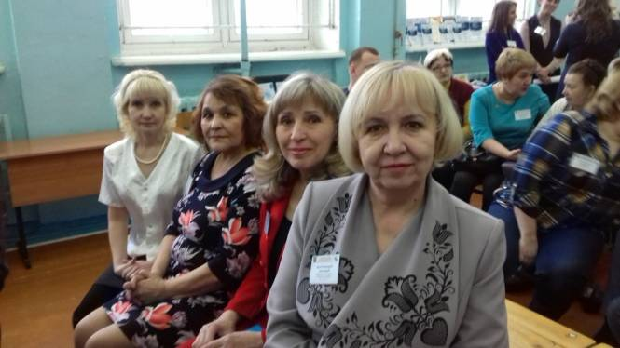
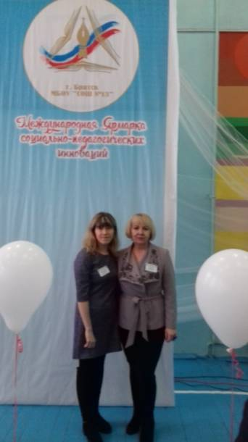

2.«Как прекрасен ЭКО-мир». Фестиваль творчества. В закрытии фестиваля принимали участие воспитанники подготовительных групп и наши гости ветераны педагогического труда. Тема фестиваля была посвящена Дню Земли. И ребята вместе с педагогами поздравляли Землю с днём рождения. Ребята показали сценки о том, что мусор приносит вред нашей планете, о том, что нужно экономить ресурсы земли, подарили песни и танцы. А ребята из волонтёрского отряда «Ласточка» рассказали, что нового произошло в детском саду, какие акции и рейды проводили, чтобы Земля не погибла. Гости приняли участие в мастер-классе «Экологический дизайн».
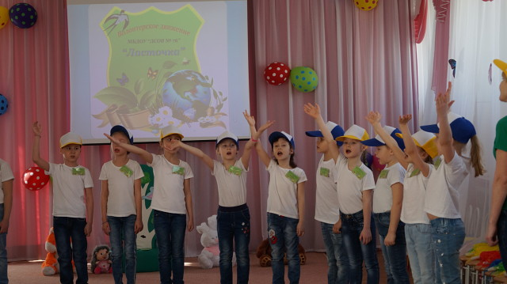
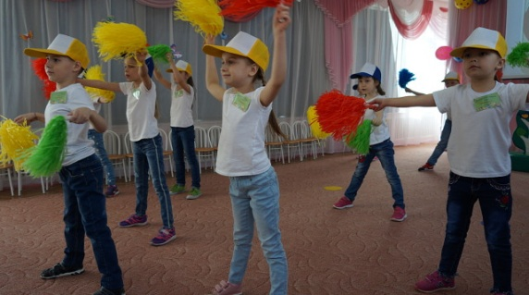

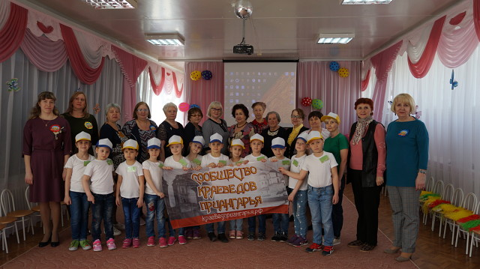

3. Провели городские традиционные экологические акции, совместно с ЭБЦ:
- акция «Энергосбережение». Дети учатся экономно использовать электричество, узнают, какие лампочки наносят планете Земля меньше вреда.
- акция «Костер в лесу всегда опасен». Детям даётся представление о роли леса в жизни человека, знакомятся с правилами пожарной безопасности в лесу.
4. "Скажи_мусору_НЕТ!" Благотворительный Фонд «Подари Планете Жизнь» и Министерство природных ресурсов и экологии Иркутской области. Областной конкурс. Сдали макулатуры 1046 кг.
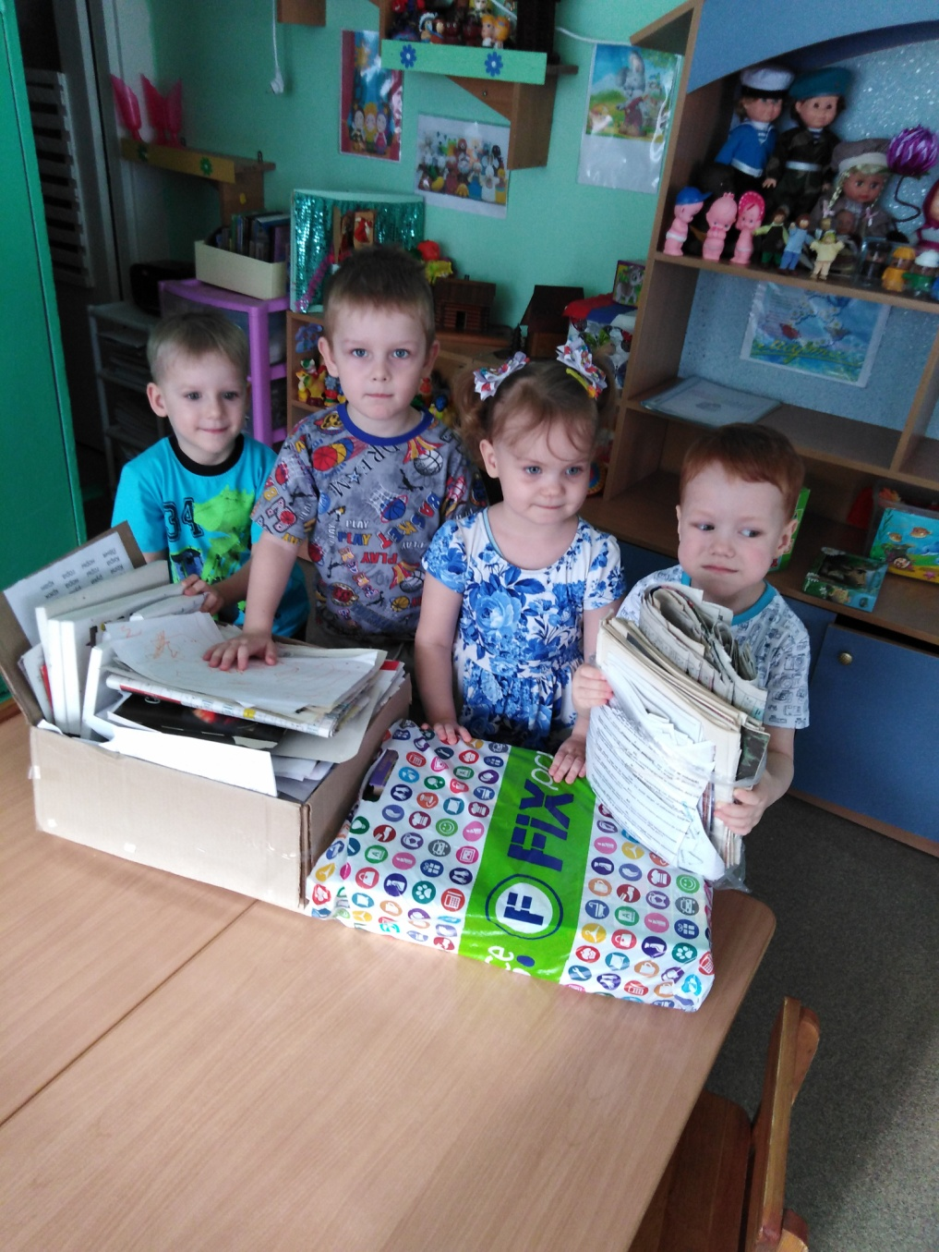
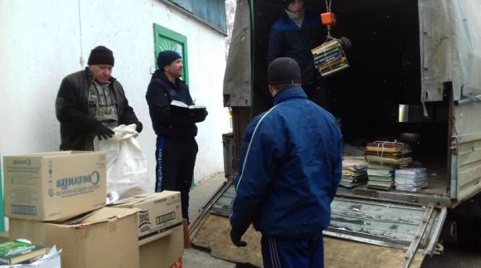

5. Участие с детьми в заключительном мероприятии (ДОУ №117) в рамках городского события «Добрый детский сад - от сердца к сердцу». Российская Федерация Иркутская область. Администрация Муниципального образования города Братска. Департамент образования.
Почетная грамота департамента образования администрации г. Братска.
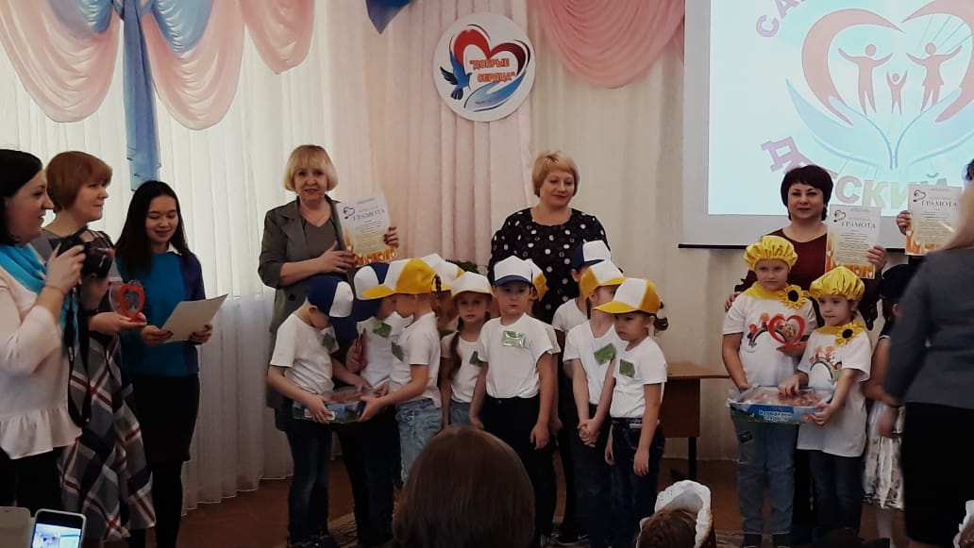
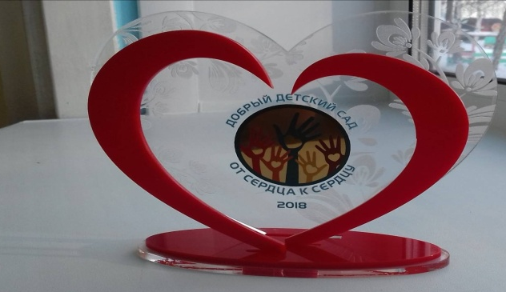

6. «Дармарка». Благотворительная акция. Оглядываясь на свой экологический след, дети учатся и учат других «зелёному» потреблению, задумываются о том, сколько было потрачено природных ресурсов на одежду, игрушки, книги. Наступает время, когда эти вещи становятся ненужными. Дети вместе с родителями разбирали вещи в своём доме и выбирали уже ненужные. педагоги вместе с детьми передали вещи в благотворительный магазин “Кладовка”.
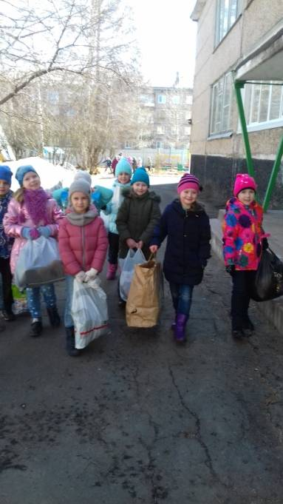

7. Проведение конкурса «Экосумку смастери и планету сбереги». Родители воспитанников изготовили тканевые сумки .Этот конкурс направлен на то, чтобы не пользоваться пакетами, а пользоваться сумками, ребята узнают, что, пользуясь пакетами, они загрязняют природу, потому что пакеты очень долго разлагаются.
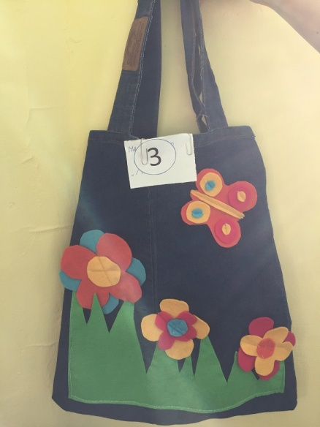
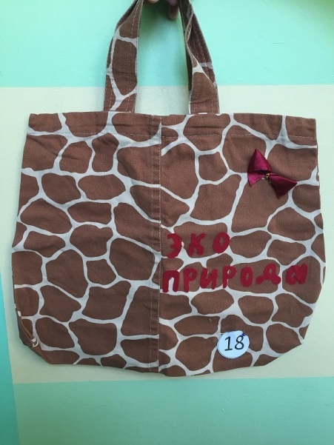
.

8. Проведение акции «Батарейки, сдавайтесь!». Международная акция по избавлению от вредных и неразлагаемых источников питания. Сдали батареек 15 кг

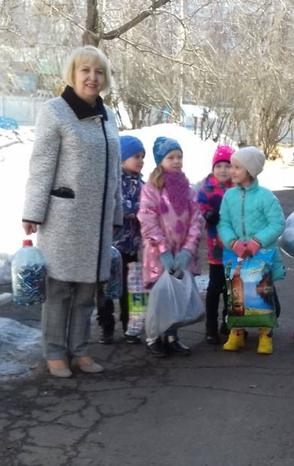

9. «Природа вокруг нас» .Городская экологическая Олимпиада.
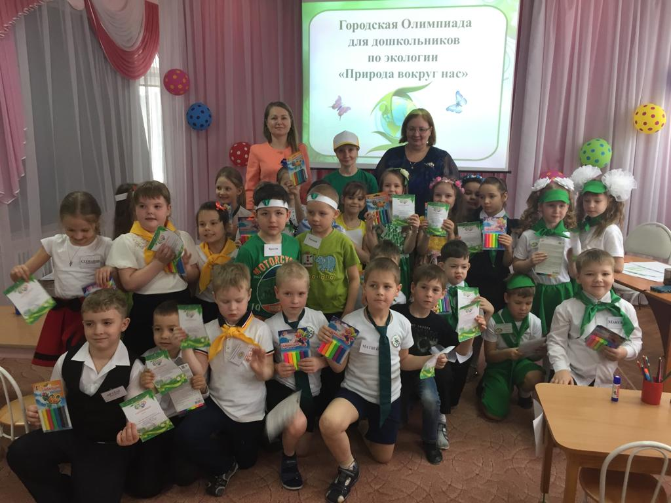
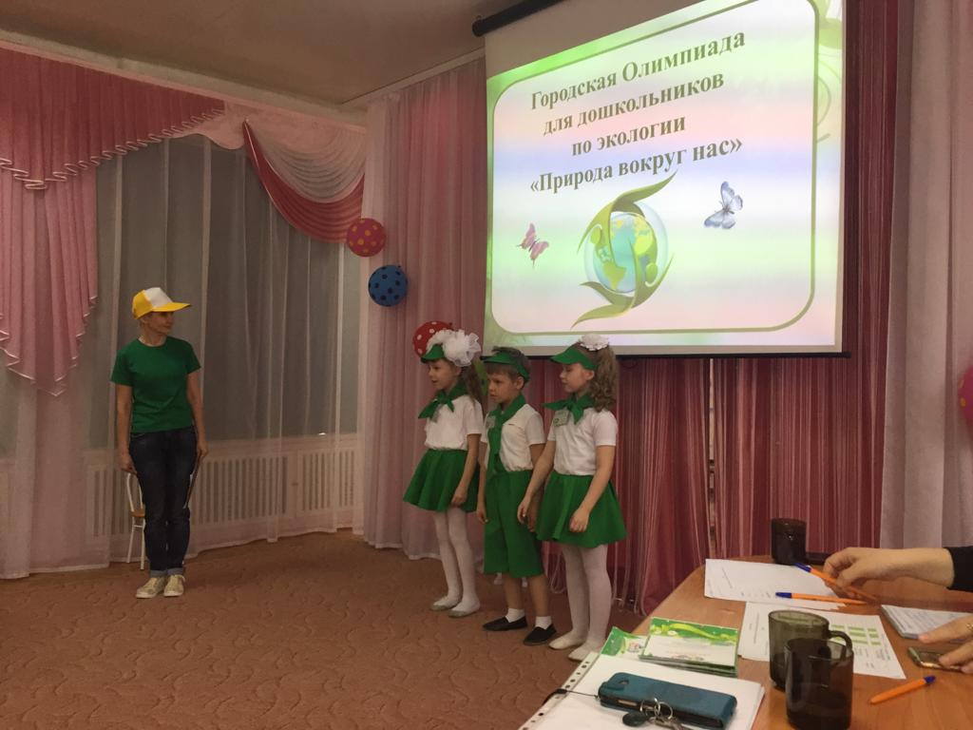

10.Проведение квеста «Экологическое расследование: лесное равновесие» для детей и родителей.
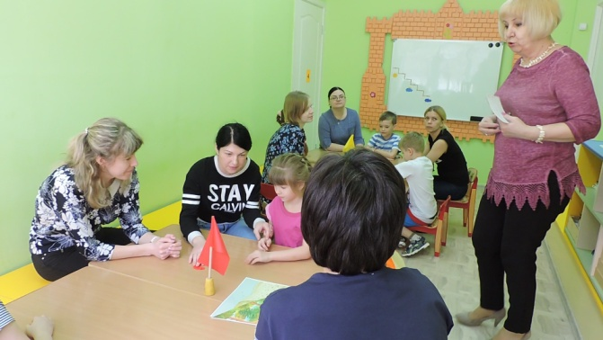
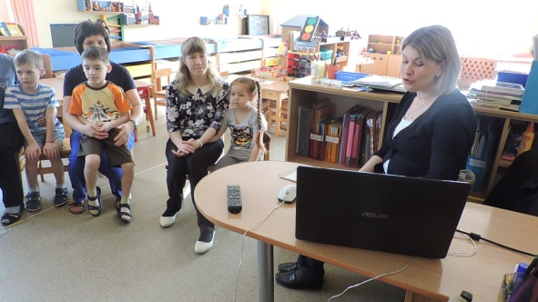

11.Проведение квеста в подготовительных группах ДОУ: «Как стать хозяином в доме:
советы от Фиксиков по энергосбережению».

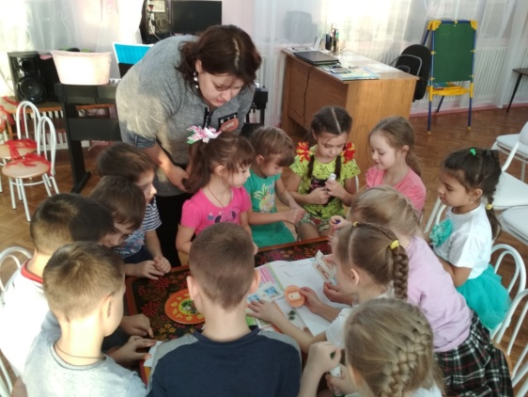
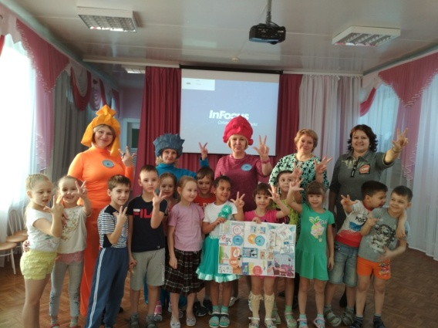

12. Участие во Всероссийском экологическом фестивале «ЭКОФЕСТ-2018-2019». АНО ДПО «Инновационный образовательный центр повышения квалификации и переподготовки «Мой университет», образовательным порталом «Мой университет», факультетом дошкольного образования. Номинация: «Волонтеры – друзья планеты». Конспект экологического квеста «По дороге к птичьей кормушке». Диплом 2 место. Номинация: «Видео материалы». Экологический квест для детей и родителей «Экологическое расследование: лесное равновесие». Диплом 1 степени.

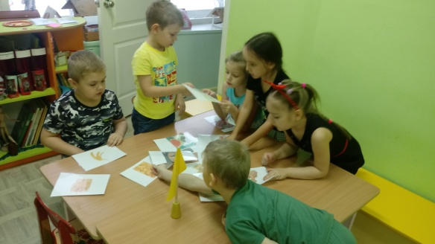
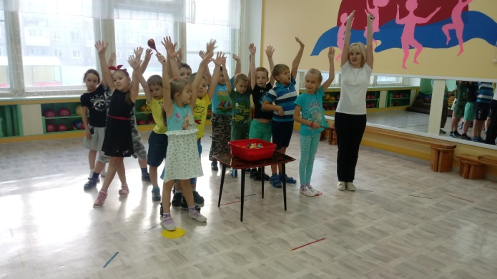

  - Оказание консультационной помощи учителям и воспитателям, участвующим в проектах сетевого партнерства.
Работают творческие группы под руководством педагогов-инноваторов
- «Экологический дизайн» руководитель – Белозерцева Ю.Ю. воспитатель
- Совет по инновациям ДОУ под руководством педагога дополнительного образования Свердловой Е.Б. обсуждаются планы, мероприятия, акции, результаты.
- Выпустили второй номер журнала детского сада для детей и родителей «Экоша», в котором предлагается познакомиться с экологическими новостями по образованию для устойчивого развития.

Пополняем библиотеку детского сада литературой по устойчивому развитию.

1. Собрали плакаты, листовки, памятки, газеты

  - Разработка и апробация программ внеурочной деятельности по ЭОУР, УМК «Экология учебной деятельности» (Дзятковская Е.Н.), др. региональных материалов (указать конкретно)
1. Апробация программы внеурочной деятельности УМК «Экология учебной деятельности».
Подготовительная группа работает в рабочих тетрадях «Учусь учиться. Экология учебной деятельности». Разделы рабочей тетради распределены между педагогами ДОУ и воспитателями экспериментальной группы. Дети подготовительной группы работают в тетрадях «Учусь учиться-0» с воспитателем, педагогом дополнительного образования, педагогом-психологом. Ведется мониторинг результатов. Входная диагностика: 1. Выполнение устной инструкции (графический диктант). 2. Ценностный выбор в типичных экологических ситуациях. Диагностика прошла в трех подготовительных к школе группах. Одна группа на эксперименте, две на сравнительном контроле.
2. Продолжается реализация авторской дополнительной общеразвивающей программы для детей по эколого-краеведческому образованию Е.Б.Свердловой «Дошколята-эколята». Одной из важнейших задач которой является формирование эколого-краеведческой культуры, в основе которой лежат знания о сложных процессах взаимодействия человека и окружающей среды, а также разумного и бережного отношения к природе, осознания жизни как наивысшей ценности.
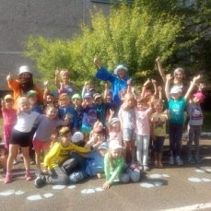

2.5 Разработка и апробация моделей управления образовательным учреждением на основе идей устойчивого развития (зеленые школы) и др.

Идеи зеленой школы заложили в план работы стажировочной площадки на базе МБДОУ «ДСОВ № 76». Привлекаем педагогов, детей, родителей, общественность к участию в зеленых мероприятиях: отказ от пластиковых пакетов, замена пакетов на эко-сумки. Облагораживание территории детского сада: уборка, озеленение, создание условий для игр, наблюдений, прогулок. Проводим различные эковолонтёрские акции, лекции, мастер-классы по экологической тематике. Учимся делать экологически ответственные закупки. Продолжаем реализацию проекта Экологической тропы "Там на неведомых дорожках..."

2.6 Другое (указать конкретно)
1. Мастер-класс для педагогов «Коллаж в морском стиле»: из старых рамок, природного и бросового материала изготовили картины и коллажи в морском стиле для оформления интерьера.

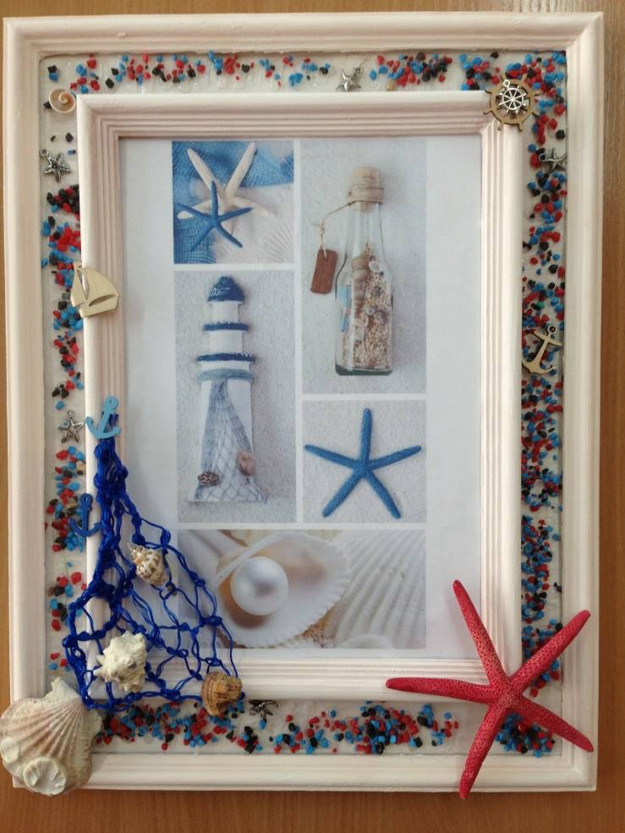
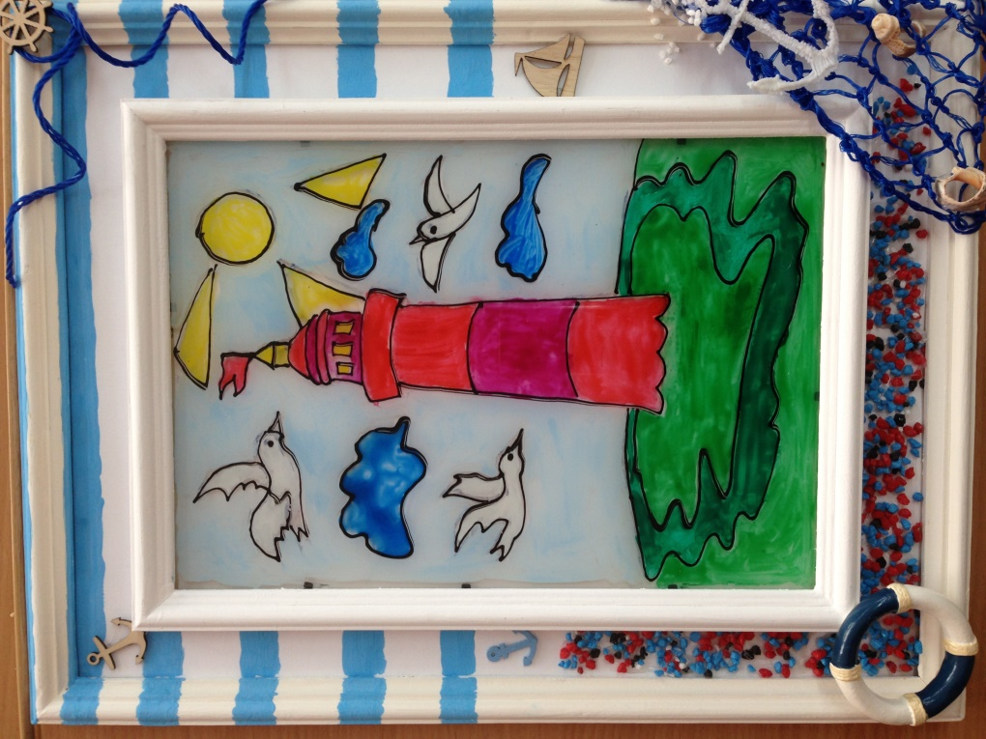

2. Мастер-класс по изготовлению поделок из кофейных зерен: изготовили картины «С добрым утром», «Ворона», «Индийский слон», часы из кофейных зерен.
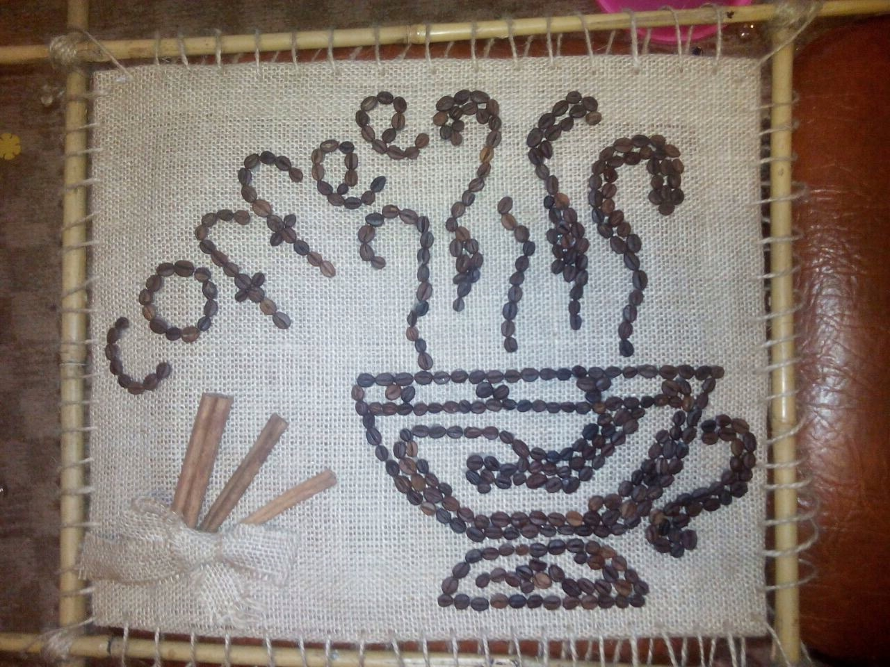

3. Мастер-класс по фитодизайну: изготовили композиции в стеклянных сосудах.
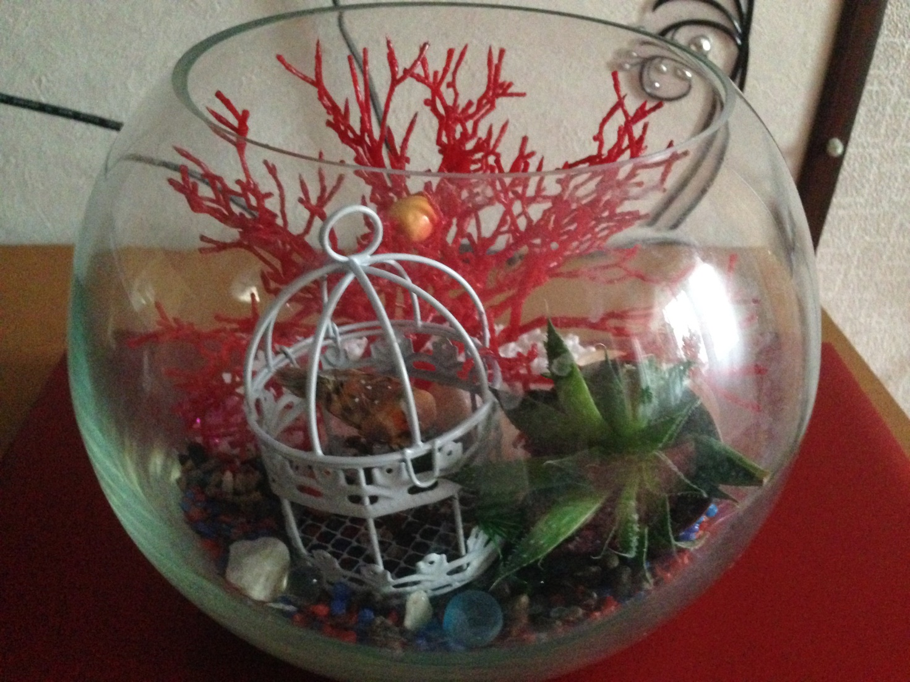
4.Изготовление композиций из природного и бросового материала
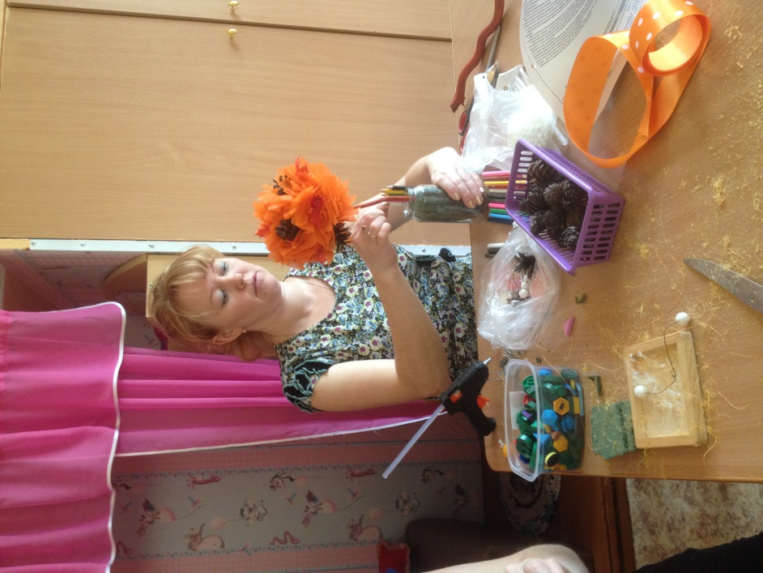

- Укажите публикации (при наличии): тема, автор, должность, где опубликовано, сроки.
1.Публикация видео ролика «Экосумка» на сайте Благотворительного Фонда «Подари Планете Жизнь» https://vk.com/podari_planete
2. XI РЕГИОНАЛЬНАЯ НАУЧНО-МЕТОДИЧЕСКАЯ КОНФЕРЕНЦИЯ «ПРИОРИТЕТЫ СОВРЕМЕННОГО ОБРАЗОВАНИЯ». Доклад Социальный проект «Экологическое образование для устойчивого развития дошкольников XXI века». Диплом участника конференции в номинации «Профессионализм, компетентность, творчество».
Сертификат о публикации в сборнике.
3. Городской заочный конкурс программно-методических разработок по экологическому образованию. Социальный проект «Экологическое образование для устойчивого развития дошкольников XXI века» Диплом 2 место.
- Выводы по отчету:
- проведено мероприятий 37, из них для педагогических работников 16, для обучающихся 11, для родителей (или другой общественности) 10.
- общее количество участников 276 человек, из них 130 обучающихся, 10 педагогических работников, 136 родителей.
- Укажите, какой опыт по ЭО УР можете представить в рамках вебинаров на сайте: http://moodle.imc.tomsk.ru. Необходимо указать: представляете опыт учреждения (полное наименование по Уставу, контактная информация ответственного лица: телефон, e-mail) или специалиста/группы специалистов (ФИО полностью, контактная информация )

Заведующий
МБДОУ «ДСОВ № 76» И. Ю. Белозерцева

